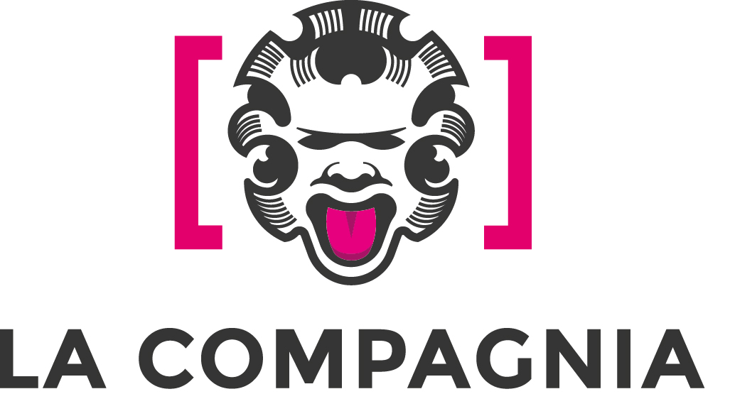

COMUNICATO STAMPA 23-02-2023

Cinema e scrittura

In occasione di Testo [Come si diventa un libro], la Fiera dell’Editoria

A La Compagnia due serate evento con documentari e talk:

> Umberto Eco. La biblioteca del mondo (25 febbraio)
> Citizenfour, vincitore del Premio Oscar 2015 (26 febbraio)

Fanno tappa al cinema La Compagnia di Firenze due eventi del cartellone di “Testo [Come si diventa un libro]”, la Fiera dell’Editoria in programma da venerdì 24 a domenica 26 febbraio alla stazione Leopolda di Firenze.
All’interno dell’ampio programma del festival, ideato da Todo Modo e organizzato da Stazione Leopolda con Pitti Immagine, il patrocinio e la collaborazione di Comune di Firenze e il patrocinio di Regione Toscana, sono infatti previste due serate all’insegna del cinema, con la proiezione di due documentari che, da angolazioni completamente diverse, raccontano storie inerenti la scrittura.

Sabato 25 febbraio (ore 19.00), anteprima toscana del documentario Umberto Eco. La biblioteca del mondo, di Davide Ferrario, che sarà introdotto in sala dallo stesso regista e dallo scrittore Beppe Cottafavi
Con 30.000 volumi di titoli contemporanei e 1.500 libri rari e antichi, la biblioteca privata di Umberto Eco era un mondo a sé. A partire da questo luogo straordinario il film di Davide Ferrario ricostruisce l’avventura intellettuale e umana di Eco.

Domenica 26 febbraio (ore 19.00), sarà la volta del documentario Citizenfour di Laura Poitras, prodotto da Steven Soderbergh, film vincitore del Premio Oscar nel 2015 nella sezione Miglior Documentario, firmato dalla regista che ha vinto lo scorso anno il Leone D’Oro al festival di Venezia, con il film All the beauty and bloodshed. Ad introdurre il film saranno le autrici del libro Snowden’s Box, Jessica Bruder e Dale Maharidge (Edizioni Clichy), che si confronteranno in un talk moderato da Ferruccio Mazzanti.
Il film ricostruisce la vicenda di Edward Snowden e dello scandalo sulle sorveglianze illegali della NSA americana, raccontato dallo stesso protagonista, che ha contattato l’autrice del documentario offrendogli di diffondere ulteriormente la sua storia.

BIGLIETTI: 6€ intero/ 5€ ridotto/ 3€ ridottissimo presentando il biglietto Testo 2023 in cassa

Resp. Ufficio stampa Area Cinema Fst - Elisabetta Vagaggini 055 2719050 – 3473353564
Ufficio comunicazione Camilla Silei c.silei@fst.it 0552719066 - Info: press.areacinema@fst.it

